第三部分 项目需求
投标人在制作投标文件时仔细研究项目需求说明。项目需求包括技术要求和商务要求:技术要求是指对采购标的功能和质量要求，包括性能、材料、结构、外观、安全，或者服务内容和标准等;商务要求是指取得采购标的的时间、地点、财务和服务要求，包括交付（实施）的时间（期限）和地点（范围），付款条件（进度和方法），包装和运输，售后服务，保险等。
其内容包含：
（一）采购标的需实现的功能或者目标：职业技能等级认定证书。
（二）采购标的需执行的国家相关标准、行业标准、地方标准或者其他标准、规范：采购标的的技术标准按国家标准执行，无国家标准的，按行业标准执行，无国家和行业标准的，按企业标准执行。
（三）采购标的需满足的质量、安全、技术规格、物理特性等要求：职业技能等级认定证书5000套，含外壳和内芯（需打印）。证书外壳长21cm，宽15cm，皮革质地；内芯300克艺术卡纸，大小与外壳相匹配。参考样式见图。
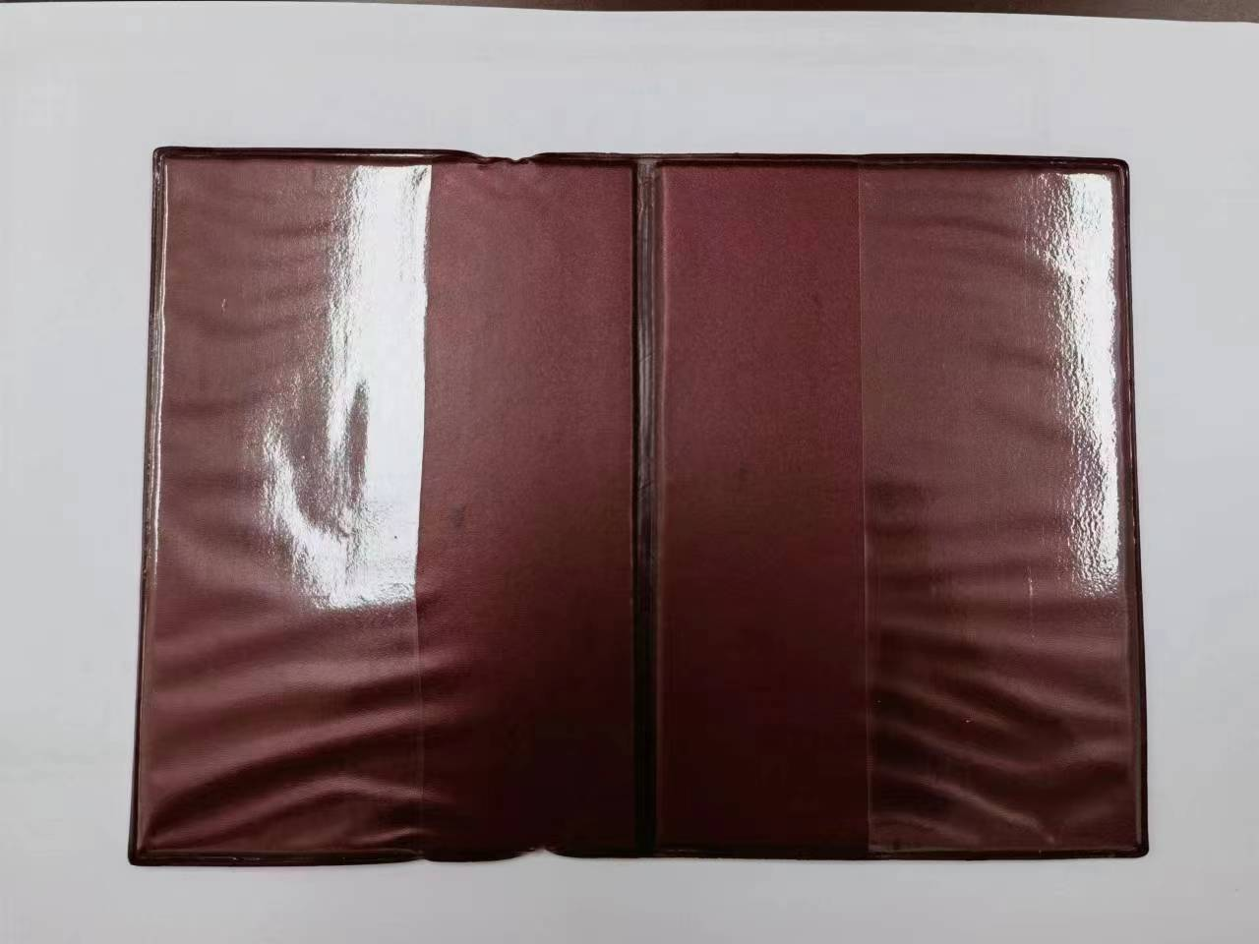
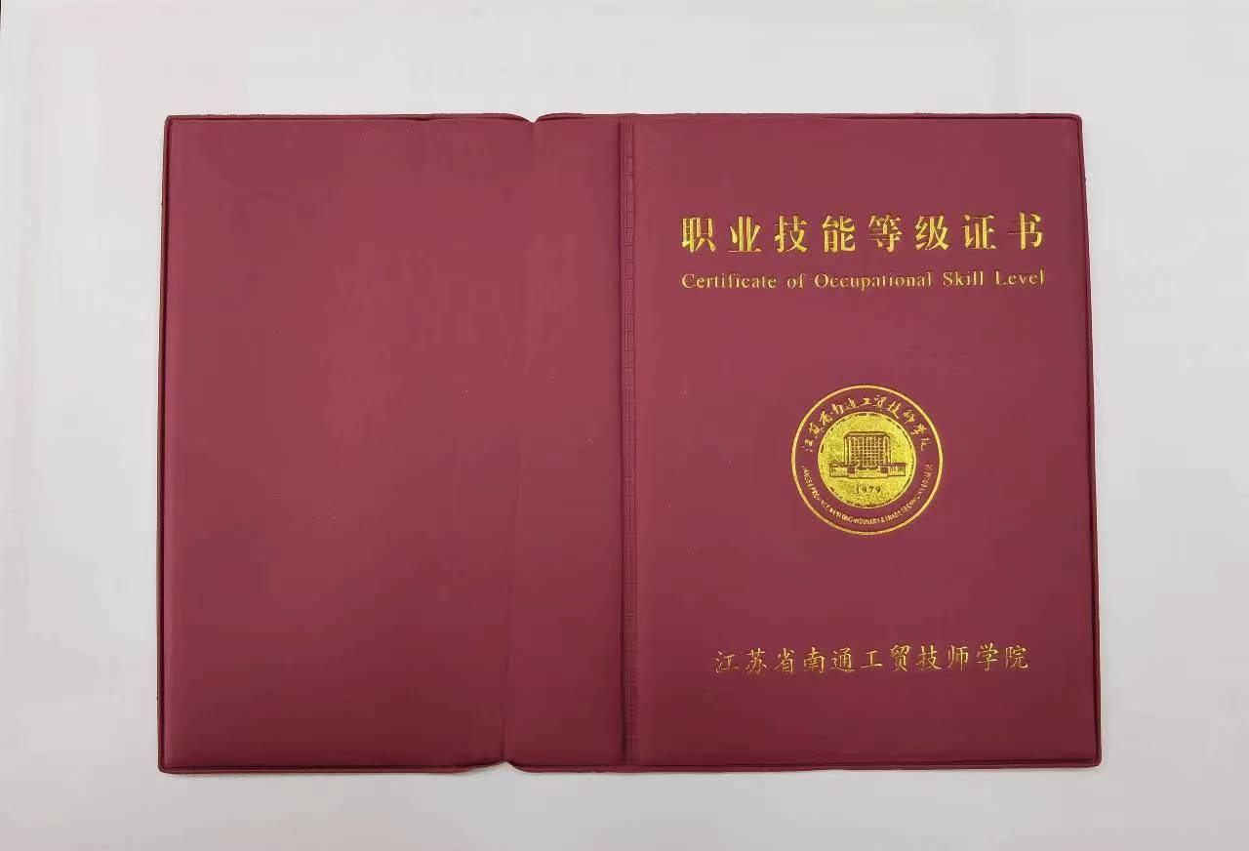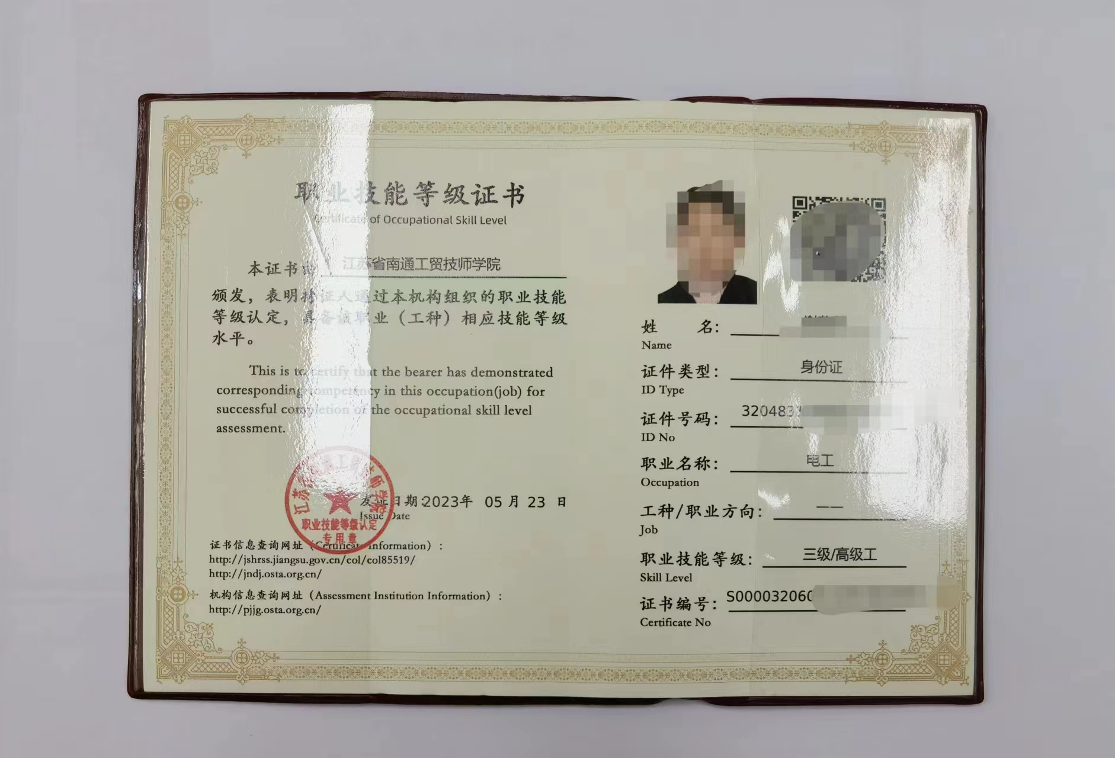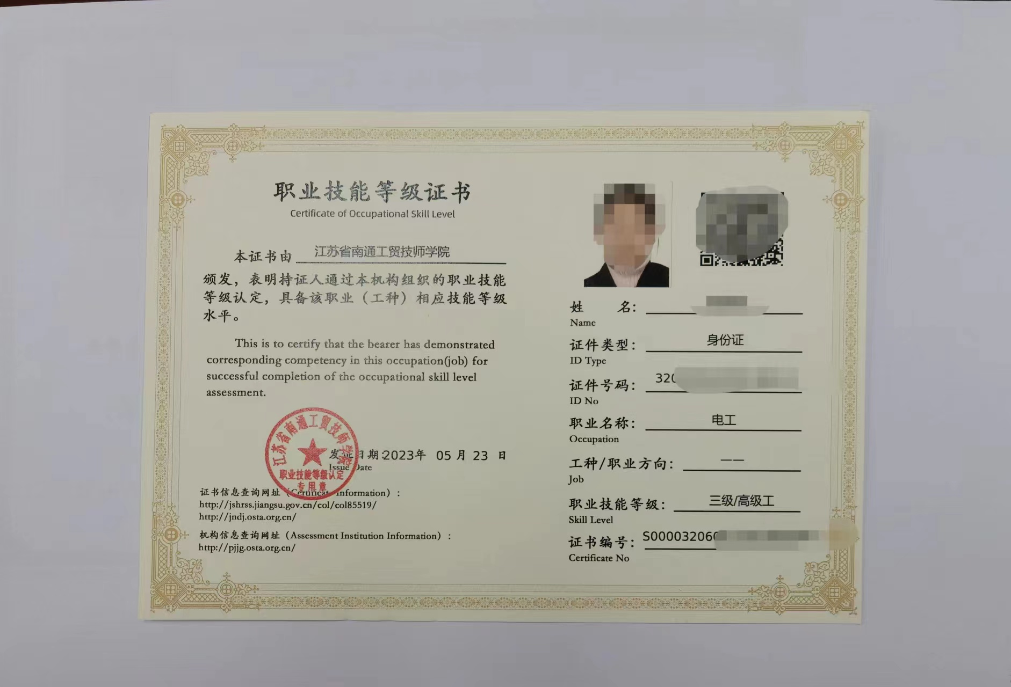
（四）采购标的的数量、采购项目交付或者实施的时间和地点：证书外壳5000个一次性交付；内芯分批交付，交付前学院提供打印内容，打印完成后交付内芯。交付地点工贸技师学院综合楼305办公室。
（五）采购标的需满足的服务标准、期限、效率等要求：中标公示后3周内完成供货。
（六）付款方式：
1、项目验收合格后一次性支付全款。

2、报价为项目的总价，不得将项目拆分或选择性报价。

3、成交人不得以任何方式转包或分包本项目。
小额采购投标材料包编制要求

一、文件包封面：
文件包密封，封签处加盖单位公章，标注项目名称、项目编号、投标人全称、联系人、联系方式、日期等内容。

二、文件包内容目录（需装订成册）：
（1）投标单位《营业执照》复印件（须加盖公章）；
（2）投标人身份证复印件；
（3）投标单位信用承诺书（格式见附件1）
（4）招标公告资格要求提供的相应佐证材料；
（5）报价表及报价明细表（格式见附件2）；
（6）报价承诺书（格式见附件3）。

特别提醒：
投标人应保证所提供文件资料的真实性，所有文件资料必须是针对本次投标的。如发现投标人提供了虚假文件、资料，其投标将被拒绝，同时取消中标资格，并自行承担相应的法律责任。

附件1
投标单位信用承诺书
为营造公开、公平、公正的公共资源交易环境，树立诚信守法的投标人形象，我单位作出以下承诺：
一、我单位对所提交的单位基本信息、单位负责人、项目负责人、技术负责人、从业资质和资格、业绩、财务状况、信誉等所有资料，均合法、真实、准确、有效，无任何伪造、修改、虚假成分；
二、我单位严格依照国家和省、市、县关于政府采购等方面的法律、法规、规章、规范性文件，参加公共资源交易招标投标活动；积极履行社会责任，促进廉政建设；
三、我单位未被“信用中国”网站（www.creditchina.gov.cn）列入失信被执行人、重大税收违法案件当事人名单、政府采购严重失信行为记录名单。在以往的招投标活动中，无重大违法、违规的不良记录。未被地市级及其以上行政主管部门做出取消投标资格的处罚且该处罚在有效期内的。
三、我单位不参与围标串标、弄虚作假、骗取中标、干扰评标、违约毁约、恶意投诉等行为，主动维护公共资源交易招标投标的良好秩序；
四、我单位自愿接受政府采购有关行政监督部门的依法检查。如发生违法违规或不良行为或存在其他法律法规对招标投标行为予以限制的情形，自愿接受政府采购有关行政监督部门依法给予的行政处罚（处理），并依法承担相应的法律责任；
五、我单位自觉接受政府部门、行业组织、社会公众、新闻舆论等监督；

投标单位全称(盖公章)：
法定代表人（签字或盖章）：
时间： 年 月 日

附件2
江苏省南通工贸技师学院报价表
项目编号：
序号 | 项目名称 | 投标报价（元） | 备注
1

法定代表人或委托代理人（签名）：
报价人名称（公章）：
报价人：
报价人联系电话：
日期：
注：报价包含全部费用，另需单独附页注明每项的价格。

附件3

报 价 承 诺 书
江苏省南通工贸技师学院：
（报价单位全称）授权（姓 名）（职 务）为全权代表，参加 小额采购项目询价的有关活动，并宣布同意如下：
1．我方愿意按照报价文件的全部要求进行报价（报价内容及价格以报价文件为准）。
2．我方完全理解并同意放弃对询价公告有不明及误解的权利。
3．我方将按询价公告的规定履行合同责任和义务。
4．我方同意提供按照贵方可能要求的与其报价有关的一切数据或资料，理解并同意贵方的评标办法。
5．我方的报价文件自开标后60天内有效。
6．与本报价有关的一切往来通讯请寄：
地址： 邮编：
电话： 传真：
报价单位代表姓名： 职务：
报价单位代表手机：
报价单位名称： （加盖单位公章）

年 月 日

